投稿流程
- 进入CCMMS2018的Easychair投稿网站。https://easychair.org/conferences/?conf=ccmms2018
- 登录你的账户。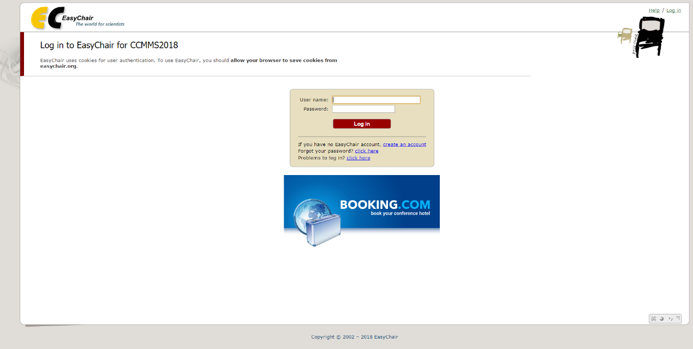
- 点击ENTER AS AN AUTHOR。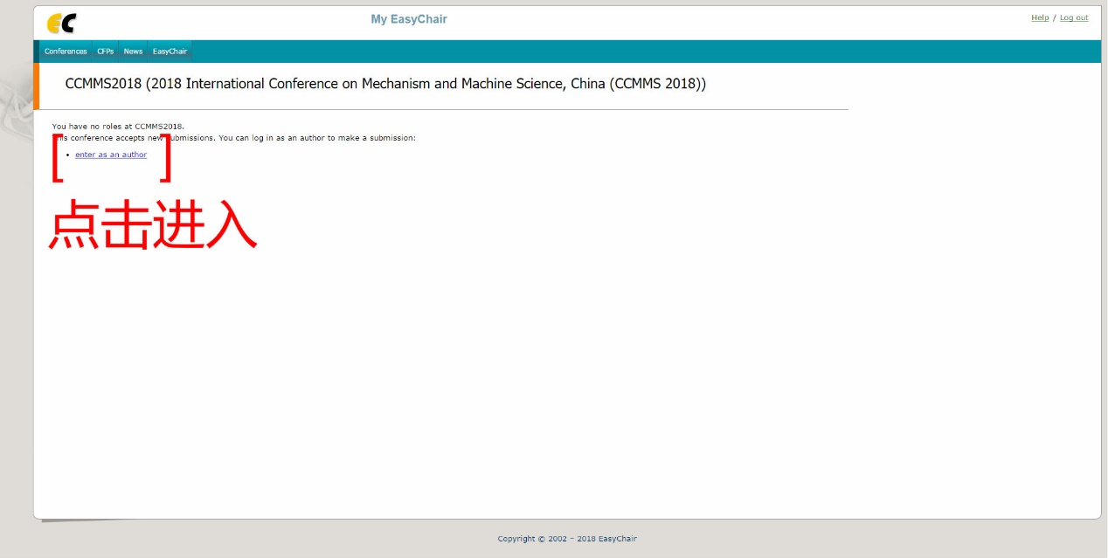
- 填写文章信息。包括作者信息、题目、摘要等，并最后完成提交。